Министерство образования Республики Беларусь

Учреждение образования

«Брестский государственный технический университет»

Кафедра ИИТ

Лабораторная работа №10

за 2 семестр

По дисциплине: «ОАиП»

Тема: «Структуры, перечисления, объединения»

Выполнил:

Студент 1 курса

Группы ПО-4(2)

Левоцкий Н.Д.

Проверила :

Хацкевич М. В.

2020

**Цель работы**: изучить синтаксис и правила работы со структурами, реализовать программу с применением структур, перечислений и объединений.

**Вариант 7**

**Задание:**

Создать тип структуры согласно варианту, организовать поля этой структуры так, чтобы они содержали объединение, перечисление (можно добавить дополнительные поля) и битовое поле.

Создать массив структур, содержащий информацию согласно варианту индивидуального задания.

Реализовать работу с массивом структур через меню: ввод данных в массив, вывод содержимого массива на экран, сортировка по одному полю, удаления записи по заданному значению поля, выборка записей согласно индивидуального задания.

Информация об участниках спортивных соревнований содержит название страны, название команды, ФИО игрока, игровой номер, возраст, рост и вес. Вывести фамилии спортсменов, возраст которых больше 20 лет.

**Блок-схема:**

Схема общего алгоритма

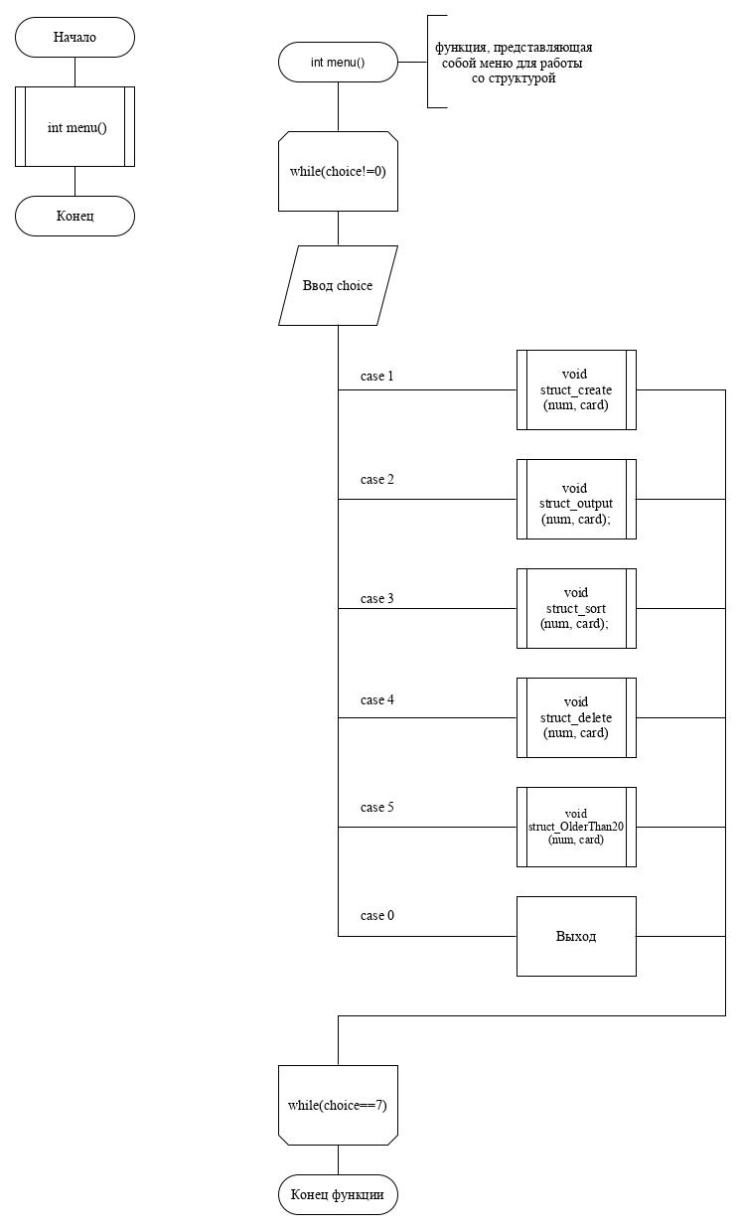

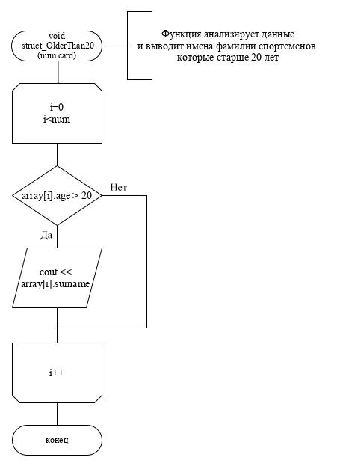

**Код программы:**

#include<iostream>

#include<stdio.h>

#include<string.h>

#include<iomanip>

using namespace std;

enum league

{

LaLIGA=1,

Bundesliga,

Seria_A,

League_1,

PremierFL

};

union countryteam

{

int avail;

char result;

};

struct sportsman

{

char country[30];

char team[30];

char name[30];

char surname[30];

char secondname[30];

int number;

float weight;

int height;

int age;

countryteam inf;

league pick;

unsigned foot: 2;

};

int menu();

void struct_create(int &num, sportsman*& array);

void struct_output(int num, sportsman* array);

void struct_sort(int num, sportsman* array);

void struct_delete(int &num, sportsman* array);

void struct_OlderThan20(int num, sportsman* array);

int main()

{

system("color F0");

setlocale(NULL, "RUS");

menu();

return 0;

}

int menu()

{

int num = 0;

sportsman* card = new sportsman[num];

int choice;

do

{

cout << "Выберите пункт: " << endl;

cout << "1. Ввод данных в массив " << endl;

cout << "2. Вывод содержимого массива " << endl;

cout << "3. Сортировка фамилий спортсменов по алфавитному порядку " << endl;

cout << "4. Удаления записи по заданной фамилии спортсмена " << endl;

cout << "5. Вывод фамилий спортсменов, возраст которых больше 20 лет " << endl;

cout << "Для того чтобы завершить работу нажмите 0 " << endl;

cin >> choice;

switch (choice)

{

case 1: struct_create(num, card); break;

case 2:struct_output(num, card); break;

case 3:struct_sort(num, card); struct_output(num, card); break;

case 4:struct_delete(num, card); break;

case 5:struct_OlderThan20(num, card); break;

}

} while (choice!=0);

delete[] card;

return 0;

}

void struct_create(int& num, sportsman* & array)

{

int size;

cout << "Количество спортсменов: ";

cin >> size;

num = num + size;

sportsman* tempArr = new sportsman[num];

for (int i = 0; i < num - size; i++)

tempArr[i] = array[i];

array = new sportsman[num];

for (int i = 0; i < num-size; i++)

array[i] = tempArr[i];

delete tempArr;

int feet;

int picker;

cout << endl;

int counter = 1;

for (int i = num-size; i < num; i++)

{

cout << counter << " спортсмен" << endl;

cout << "Страна: ";

cin.ignore();

cin.getline(array[i].country,30);

cout << "Команда: ";

cin.getline(array[i].team,30);

cout << "Игровой номер: ";

cin>>array[i].number;

cin.ignore();

cout << "Фамилия: ";

cin.getline (array[i].surname,30);

cout << "Имя: ";

cin.getline ( array[i].name,30);

cout << "Отчество: ";

cin.getline(array[i].secondname,30);

cout << "Возраст: ";

cin >> array[i].age;

cout << "Рост(см): ";

cin >> array[i].height;

cout << "Вес(кг): ";

cin >> array[i].weight;

cout << "Трофеи с командой страны (1 - eсть, 2 - нет): ";

cin >> array[i].inf.avail;

if (array[i].inf.avail == 1)

array[i].inf.result = '+';

if (array[i].inf.avail == 2)

array[i].inf.result = '-';

cout << "В какой лиге выступает спортсмен (1 - LaLIGA" << endl << " 2 - Bundesliga 3 - Seria A" << endl << " 4 - League 1 5 - PremierFL): ";

cin >>picker;

array[i].pick = (league)picker;

cout << "Рабочая нога (1 - левая, 2 - правая): ";

cin >> feet;

array[i].foot = feet;

counter++;

cout << endl << endl;

}

cout << endl;

}

void struct_output(int num, sportsman* array)

{

cout << setw(5) << left << "#" << setw(10) << left << "Cтрана:" << setw(10) << left << "Команда:" << setw(10) << left << "Номер:" << setw(10) << left << "Фамилия:" << setw(10) << left << "Имя:" << setw(10) << left << "Отчество:" << setw(10) << left << "Возраст:" << setw(10) << left << "Рост:" << setw(10) << left << "Вес:" << setw(10) << left << "Трофеи:" << setw(10) << left << "Чемпионат:" << setw(10) << left << "Нога:" << endl;

for (int i = 0; i < num; i++){

cout << setw(5) << left << i + 1;

cout << setw(10) << left << array[i].country;

cout << setw(10) << left << array[i].team;

cout << setw(10) << left << array[i].number;

cout << setw(10) << left << array[i].surname;

cout << setw(10) << left << array[i].name;

cout << setw(10) << left << array[i].secondname;

cout << setw(10) << left << array[i].age;

cout << setw(10) << left << array[i].height;

cout << setw(10) << left << array[i].weight;

cout << setw(10) << left << array[i].inf.result;

switch (array[i].pick)

{

case LaLIGA:cout << "LaLiga"; break;

case Bundesliga:cout << "Bundesliga"; break;

case Seria_A:cout << "Seria A"; break;

case League_1:cout << "League 1"; break;

case PremierFL:cout << "Premier Football League"; break;

};

if (array[i].foot == 1)

cout << setw(10) << left << "Левша";

if (array[i].foot == 2)

cout << setw(10) << left << "Правша";

cout << endl;

}

}

void struct_sort(int num, sportsman* array)

{

for (int i = 0; i < num - 1; i++)

for (int j = i; j < num; j++)

if (strcmp(array[j].surname , array[i].surname)<0)

{

swap(array[i], array[j]);

}

}

void struct_OlderThan20(int num, sportsman *array)

{

cout << endl;

cout << "Спортсмены старше 20 лет: " << endl;

for (int i = 0; i < num; i++)

{

if (array[i].age > 20)

cout << array[i].surname << " " << endl;

}

cout << endl;

}

void struct_delete(int &num, sportsman* array)

{

char Surname [20];

cout << "Введите Фамилию спортсмена, запись о котором нужно удалить: ";

cin >> Surname;

for (int i = 0; i < num; i++)

{

if (strcmp(array[i].surname, Surname) == 0)

{

num--;

for (int j = i; j < num; j++)

array[j] = array[j + 1];

i--;

}

}

sportsman* newarray = new sportsman[num];

for (int i = 0; i < num; i++)

newarray[i] = array[i];

array = new sportsman[num];

for (int i = 0; i < num; i++)

array[i] = newarray[i];

delete[] newarray;

}

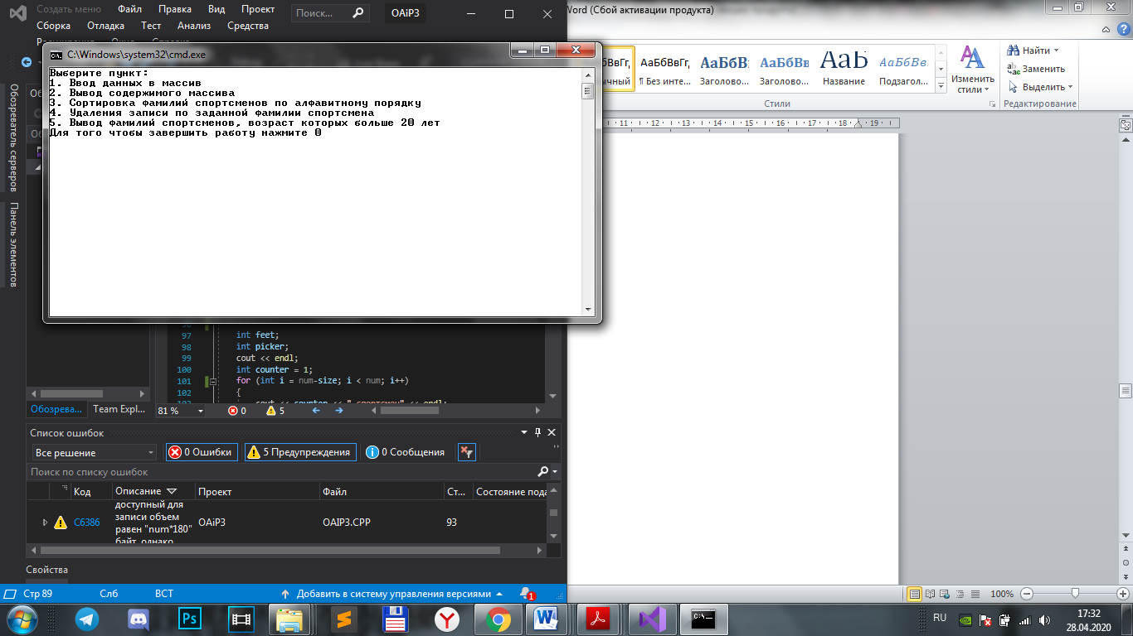 **Меню**

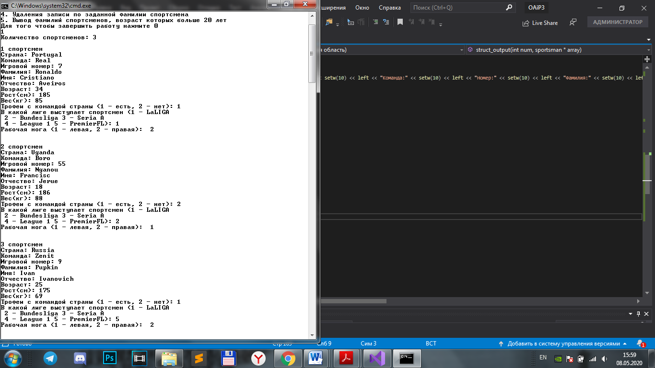**Создание массива**

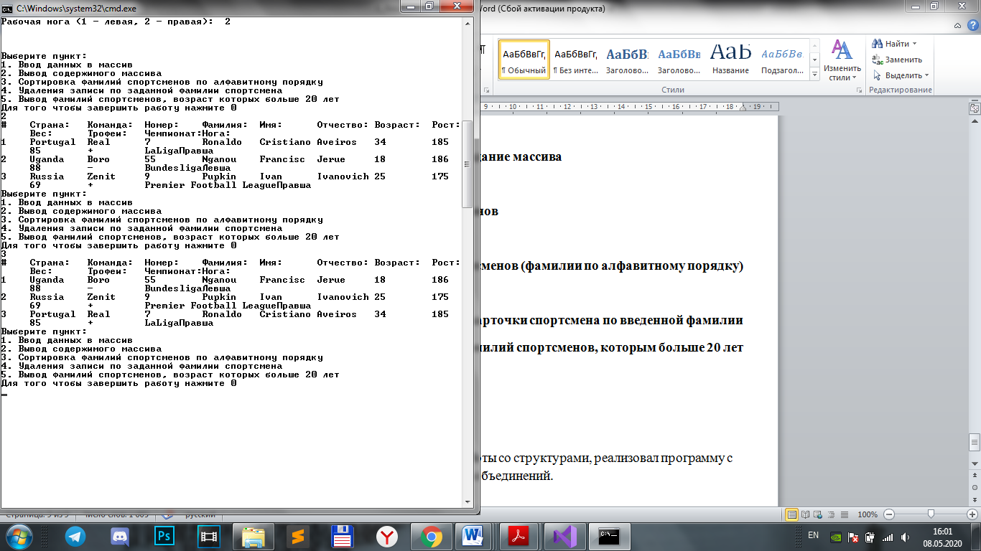**Вывод информации про спорсменов**

 **Сортировка карточек спортсменов (фамилии по алфавитному порядку)**

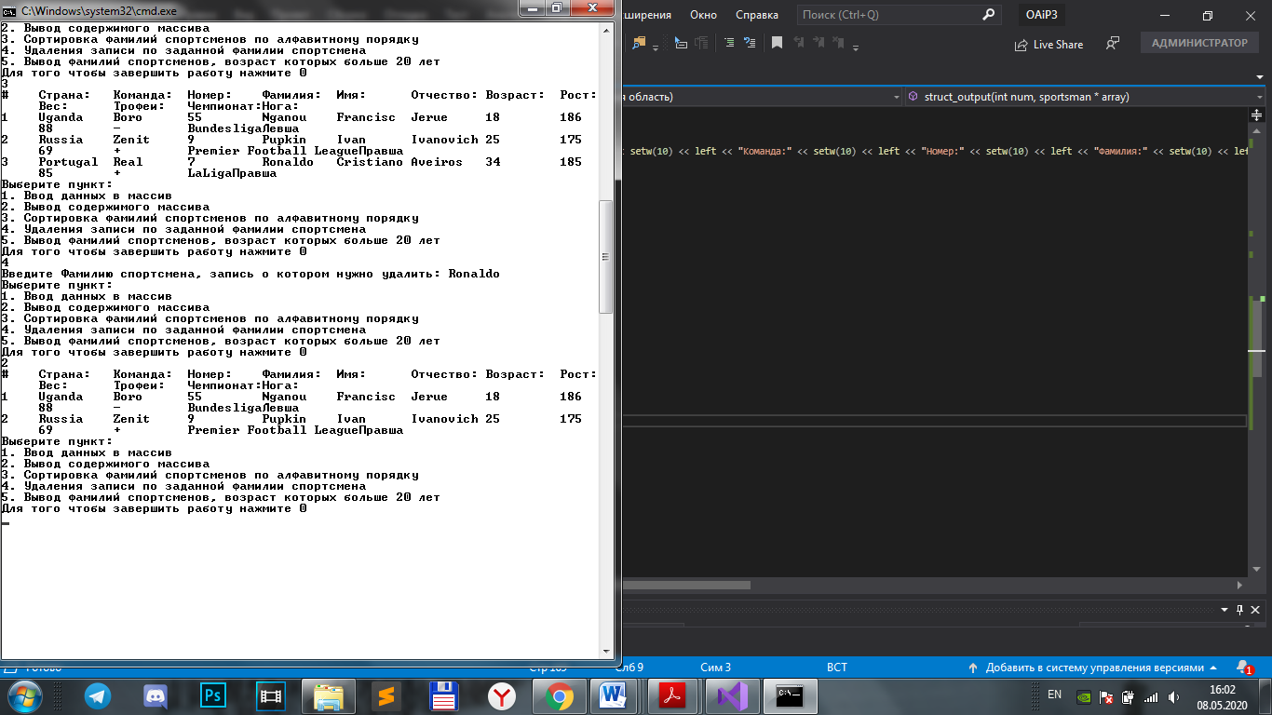 **Удаление карточки спортсмена по введенной фамилии**

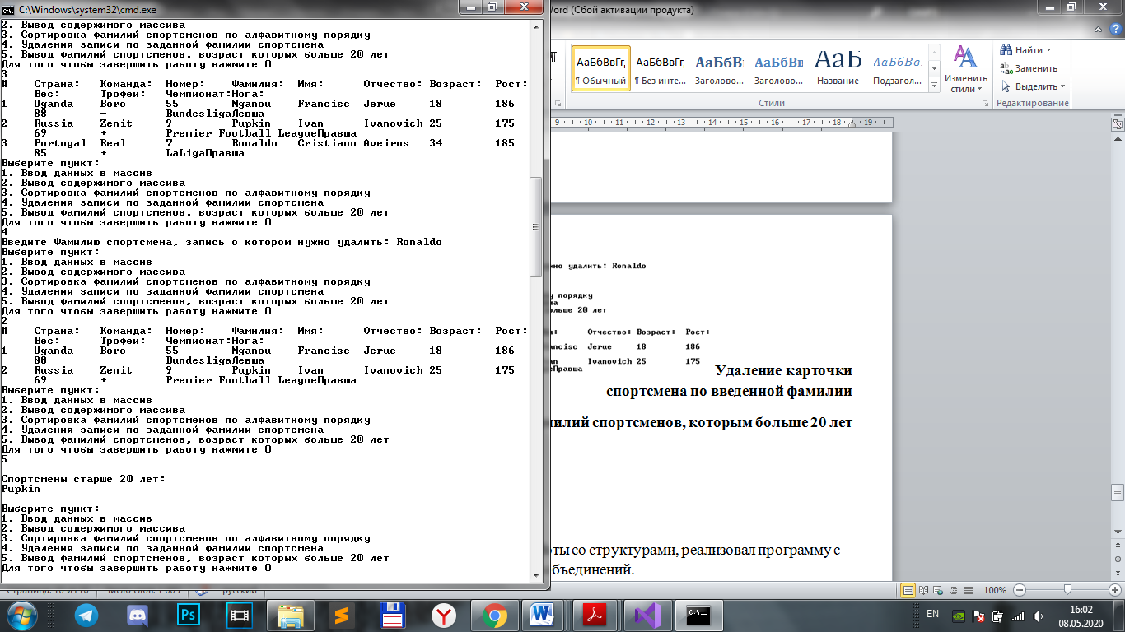 **Вывод фамилий спортсменов, которым больше 20 лет**

**Вывод**: изучил синтаксис и правила работы со структурами, реализовал программу с применением структур, перечислений и объединений.